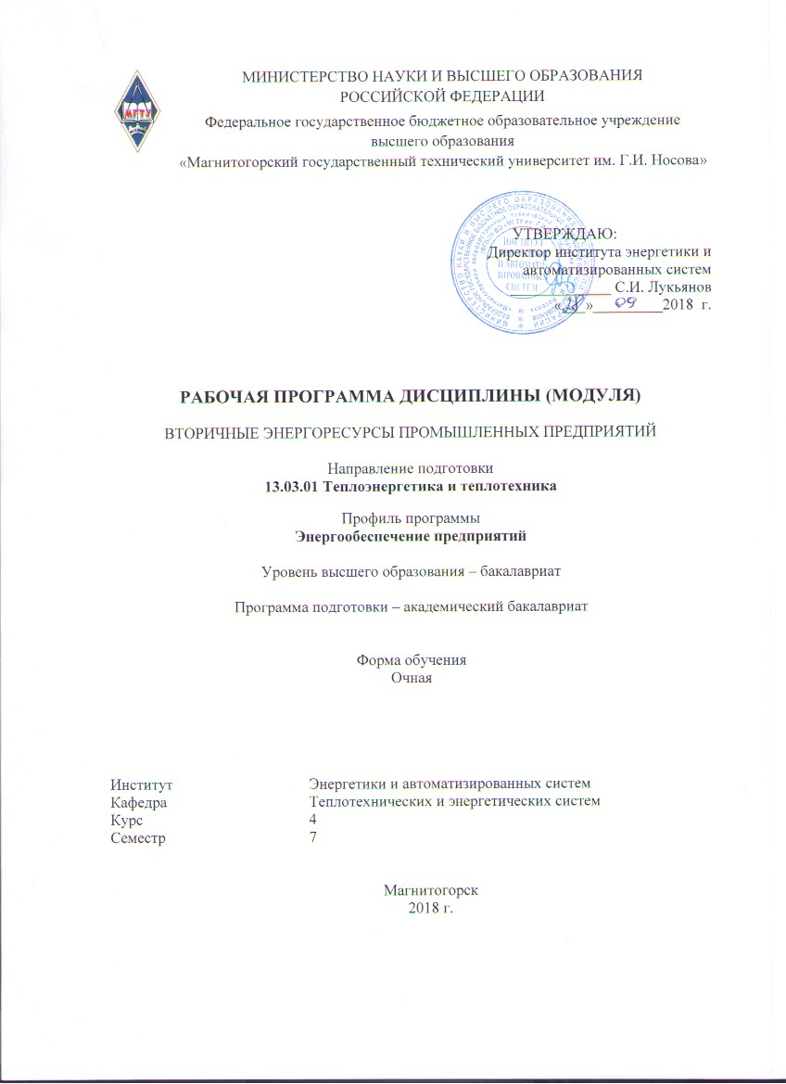

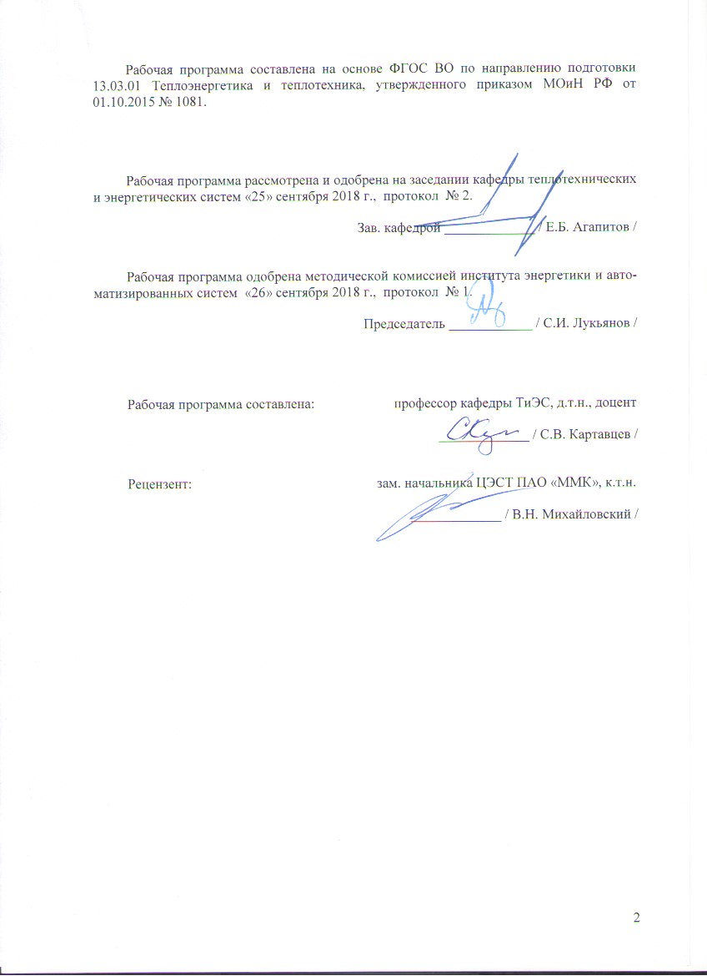

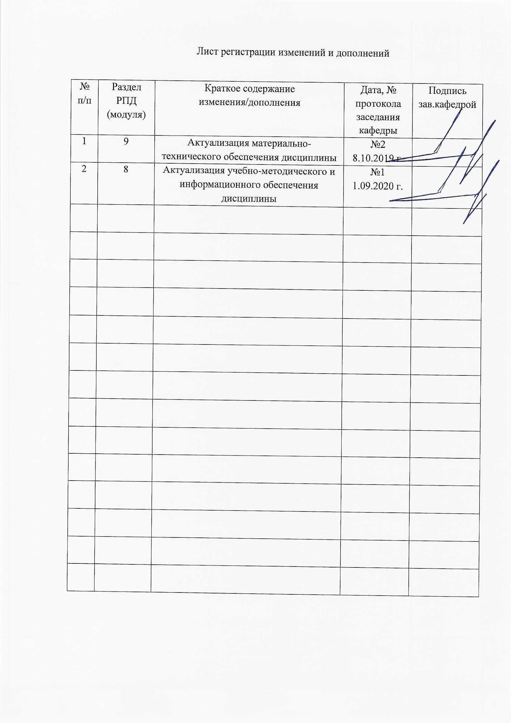

**1 Цели освоения дисциплины**

Целью освоения дисциплины «Вторичные энергоресурсы промышленных предприятий» является ознакомление студентов со схемами, конструкциями и функционированием распространенных в промышленной теплоэнергетике систем, научить основам расчетов и проектирования систем их элементов.

Задачи изучения дисциплины - изучить системы вторичных энергоресурсов и использования низкопотенциальной теплоты, действующие на промышленных предприятиях. Изучить методы расчетов систем и оборудования. Изучить основную научно-техническую проблематику, встречающуюся при эксплуатации, модернизации, проектировании и создании систем вторичных энергоресурсов и низкопотенциальной теплоты.

**2 Место дисциплины в структуре образовательной программы подготовки бакалавра**

Дисциплина Б1.В.ДВ.09.01 Вторичные энергоресурсы промышленных предприятий входит в вариативную часть блока 1 образовательной программы.

Для изучения дисциплины необходимы знания (умения, владения), сформированные в результате изучения дисциплин:

Б1.Б.16 Техническая термодинамика

Б1.Б.17 Гидрогазодинамика

Б1.Б.19 Тепломассообмен

Б1.В.03 Топливо и основы теории горения

Б1.В.04 Основы трансформации теплоты

Б1.В.05 Источники и системы теплоснабжения

Б1.В.06 Котельные установки и парогенераторы

Б1.В.07 Тепломассообменное оборудование предприятий

Б1.В.08 Нагнетатели и тепловые двигатели

Б1.В.ДВ.05.01 Высокотемпературные процессы и установки

Знания (умения, владения), полученные при изучении данной дисциплины будут необходимы при изучении последующих дисциплин

Б1.В.02 Проектная деятельность

Б1.В.12 Нетрадиционные и возобновляемые источники энергии

Б1.В.13 Энергосбережение в теплоэнергетике и теплотехнологии

Б1.В.ДВ.04.01 Энергобалансы предприятий

Б1.В.ДВ.10.01 Методы инженерных исследований

Б2.В.03(П) Производственная преддипломная практика

3. Компетенции обучающегося, формируемые в результате освоения

дисциплины (модуля)

В результате освоения дисциплины (модуля) Б1.В.ДВ.09.01 Вторичные энергоресурсы промышленных предприятий обучающийся должен обладать следующими компетенциями:

|  |  |
| --- | --- |
| Структурный элемент компетенции | Планируемые результаты обучения |
| ПК-9 способностью обеспечивать соблюдение экологической безопасности на производстве и планировать экозащитные мероприятия и мероприятия по энерго- и ресурсосбережению на производстве | |
| Знать | Основные определения и понятия теплотехнологического процесса;  Основные правила соблюдения технологической безопасности на производственных участках;  Определения нормируемых процессов на производственных участках |
| Уметь | Выделять основные стадии теплотехнологического процесса;  Обсуждать способы эффективного решения проблем технологической безопасности;  Приобретать знания в области энергетики теплотехнологий |
| Владеть | Практическими навыками использования знаний энергетики теплотехнологии;  Методами контроля соблюдения технологической безопасности на производственном участке;  Способами оценивания значимости и практической пригодности полученных результатов |

4. Структура и содержание дисциплины (модуля)

Общая трудоемкость дисциплины составляет 3 зачетных единицы - 108 акад. часов, в том числе:

- контактная работа – 55,9 акад. часов.

- аудиторная - 54 акад. часа.

- внеаудиторная – 1,9 акад. час

- самостоятельная работа – 52,1 акад. часа.

| Раздел/ тема  дисциплины | Семестр | Аудиторная  контактная работа  (в акад. часах) | | | Самостоятельная работа (в акад. часах) | Вид самостоятельной  работы | Форма текущего контроля успеваемости и  промежуточной аттестации | Код и структурный  элемент  компетенции |
| --- | --- | --- | --- | --- | --- | --- | --- | --- |
| лекции | лаборат.  Занятия | практич. занятия |
| 1. Раздел. Общая характеристика ВЭР | 7 |  |  |  |  |  |  |  |
| Тема 1.1 Вторичные энергетические ресурсы: общая характеристика. Классификация ВЭР. Тепловые и горючие ВЭР. ВЭР потерь через ограждения высокотемпературных установок. ВЭР Черной металлургии. | 7 | 4 |  | 2 | 6 | Поиск дополнительной информации по заданной теме (работа с библиографическим материалами, справочниками, каталогами, словарями, энциклопедиями), выполнение практического задания п. 6.1, п. 6.2. | Конспект лекции, сдача практических работ. | ПК-9, зув. |
| Тема 1.2 Основные направления использования ВЭР – регенеративное и внешнее. Эффекты использования ВЭР по основным направлениям. ВЭР агломерационного производства | 7 | 4 |  | 2 | 6 | Поиск дополнительной информации по заданной теме (работа с библиографическим материалами, справочниками, каталогами, словарями, энциклопедиями), выполнение практического задания п. 6.1, п. 6.2. | Конспект лекции, сдача практических работ. | ПК-9, зув. |
| Тема 1.3. Использование теплоты отходящих продуктов сгорания.  ВЭР производства окатышей | 7 | 4 |  | 2/2И | 6 | Поиск дополнительной информации по заданной теме (работа с библиографическим материалами, справочниками, каталогами, словарями, энциклопедиями), выполнение практического задания п. 6.1, п. 6.2. | Конспект лекции, сдача практических работ. | ПК-9, зув. |
| **Итого по разделу 1** | 7 | **12** |  | **6/2И** | 18 |  |  |  |
| 2.Раздел. Варианты использования ВЭР | 7 |  |  |  |  |  |  |  |
| Тема 2.1. Использование физической теплоты технологических продуктов и отходов. ВЭР коксохимического производства | 7 | 4 |  | 2 | 6 | Поиск дополнительной информации по заданной теме (работа с библиографическим материалами, справочниками, каталогами, словарями, энциклопедиями), выполнение практического задания п. 6.1, п. 6.2. | Конспект лекции, сдача практических работ. | ПК-9, зув. |
| Тема 2.2 Установки для внутреннего использования теплоты отходящих производственных газов. ВЭР доменного производства | 7 | 4 |  | 2 | 6 | Поиск дополнительной информации по заданной теме (работа с библиографическим материалами, справочниками, каталогами, словарями, энциклопедиями), выполнение практического задания п. 6.1, п. 6.2. | Конспект лекции, сдача практических работ. | ПК-9, зув. |
| Тема 2.3 Установки для внешнего энергетического использования отходящих газов.  ВЭР сталеплавильного производства | 7 | 4 |  | 2/2И | 6 | Поиск дополнительной информации по заданной теме (работа с библиографическим материалами, справочниками, каталогами, словарями, энциклопедиями), выполнение практического задания п. 6.1, п. 6.2. | Конспект лекции, сдача практических работ. | ПК-9, зув. |
| **Итого по разделу 2.** | 7 | **12** |  | **6/2И** | 18 |  |  |  |
| 3. Раздел. Повышение эффективности использования ВЭР | 7 |  |  |  |  |  |  |  |
| Тема 3.1 Охлаждение конструктивных элементов высокотемпературных установок. ВЭР сталелитейного производства | 7 | 4 |  | 2/2И | 6 | Поиск дополнительной информации по заданной теме (работа с библиографическим материалами, справочниками, каталогами, словарями, энциклопедиями), выполнение практического задания п. 6.1, п. 6.2. | Конспект лекции, сдача практических работ. | ПК-9, зув. |
| Тема 3.2 Использование низкопотенциальных вторичных ресурсов. ВЭР прокатного производства | 7 | 4 |  | 2 | 6 | Поиск дополнительной информации по заданной теме (работа с библиографическим материалами, справочниками, каталогами, словарями, энциклопедиями), выполнение практического задания п. 6.1, п. 6.2. | Конспект лекции, сдача практических работ. | ПК-9, зув. |
| Тема 3.3. Энерготехнологическое комбинирование и модернизация. Итоговая характеристика ВЭР черной металлургии | 7 | 4 |  | 2/2И | 4,1 | Поиск дополнительной информации по заданной теме (работа с библиографическим материалами, справочниками, каталогами, словарями, энциклопедиями), выполнение практического задания п. 6.1, п. 6.2. | Конспект лекции, сдача практических работ. | ПК-9, зув. |
| **Итого по разделу 3.** |  | **12** |  | **6/4И** | 16,1 |  |  |  |
| **Итого по дисциплине** |  | **36** |  | **18/8И** | **52,1** |  | **Зачет** |  |

5. Образовательные и информационные технологии

Для решения предусмотренных видов учебной работы при изучении дисциплины в качестве образовательных технологий используются как традиционные, так и модульно - компетентностные технологии. Передача необходимых теоретических знаний и формирование представлений по курсу происходит с применением мультимедийного оборудования. Лекционный материал закрепляется на практических работах, где применяется совместная деятельность студентов в группе, направленная на решение общей задачи путем сложения результатов индивидуальной работы членов группы. Для развития и совершенствования коммуникативных способностей студентов организуются практические занятия в виде дискуссий, анализа реальных проблемных ситуаций и междисциплинарных связей из различных областей в контексте решаемой задачи. Самостоятельная работа стимулирует студентов к самостоятельной проработке тем в процессе написания рефератов, подготовки к дискуссиям, к контрольным работам и тестированию. При организации самостоятельной работы студентов используются электронные версии курса лекций, практикума.

Реализация компетентностного подхода предусматривает использование в учебном процессе активных и интерактивных форм проведения занятий (компьютерных симуляций, деловых и ролевых игр, разбор конкретных ситуаций, психологические и иные тренинги) в сочетании с внеаудиторной работой с целью формирования и развития профессиональных навыков обучающихся.

**6 Учебно-методическое обеспечение самостоятельной работы обучающихся**

Оценочные средства для текущего контроля успеваемости, промежуточной аттестации по итогам освоения дисциплины.

* 1. *Практические задания для самостоятельной проработки*

Тема 1.1. Вторичные энергетические ресурсы: общая характеристика. Классификация ВЭР. Тепловые и горючие ВЭР. ВЭР потерь через ограждения высокотемпературных установок.

Охарактеризуйте ВЭР:

черной металлургии

что такое ВЭР

источники ВЭР

потенциалы ВЭР.

Тема 2.1. Основные направления использования ВЭР – регенеративное и внешнее. Эффекты использования ВЭР по основным направлениям:

структура ВЭР агломерационного производства

количественные оценки ВЭР агломерационного производства

энергоемкость и теплопотребление производства агломерата

температура схода агломерата с ленты 600 – 900 °С

сквозной коэффициент расхода на конечный лист 0,75 кг /кг Листа

Тема 3.1.Использование теплоты отходящих продуктов сгорания. ВЭР производства окатышей. Описать:

структура ВЭР производства окатышей

количественные оценки ВЭР производства окатышей

энергоемкость и теплопотребление производства окатышей

температура схода окатышей с ленты 200 – 400 °С

сквозной коэффициент расхода на конечный лист 0,75 кг /кг Листа

Тема 2.1.Использование физической теплоты технологических продуктов и отходов.

ВЭР коксохимического производства ВЭР:

структура ВЭР коксохимического производства

количественные оценки ВЭР коксохимического производства

теплота раскаленного кокса 1000 – 1200°С

теплота сгорания коксового газа 16 – 18 МДж/м3,

выход коксового газа 300 – 350 м3//т кокса

сквозной коэффициент расхода на конечный лист 0,5 кг /кг Листа

Тема 2.2. Установки для внутреннего использования теплоты отходящих производственных газов. ВЭР доменного производства:

структура вэр доменного производства

количественные оценки ВЭР доменного производства

теплота шлака при 1500°С, выход шлака 0,3 – 0,5 т/т Чугуна

теплота сгорания доменного газа 3,5 – 4,0 МДж/м3

выход доменного газа 1500 – 1700 м3//т чугуна

сквозной коэффициент расхода на конечный лист 1,0 кг /кг Листа

Тема 2.3.Установки для внешнего энергетического использования отходящих газов.

ВЭР сталеплавильного производства:

структура ВЭР сталеплавильного производства

количественные оценки ВЭР сталеплавильного производства

теплота конвертерных газов 1600 – 1700°с

выход конвертерных газов 60 – 80 м3/т стали

теплота сгорания конвертерных газов 8 – 10 мдж/м3

теплота конвертерных шлаков 1600°с

выход конвертерных шлаков 150 – 180 кг/т стали

сквозной коэффициент расхода на конечный лист 1,0 кг /кг листа

Тема 3.1. Охлаждение конструктивных элементов высокотемпературных установок. ВЭР сталелитейного производства:

структура ВЭР литейного производства

количественные оценки ВЭР литейного производства

теплота охлаждаемой стали 800 – 0°С

сквозной коэффициент расхода на конечный лист 1,0 кг /кг Листа

Тема 3.2. Использование низкопотенциальных вторичных ресурсов. ВЭР прокатного производства:

структура ВЭР прокатного производства

количественные оценки ВЭР прокатного производства

теплота охлаждаемой полосы 1100 – 1000°С

сквозной коэффициент расхода на конечный лист 1,0 кг /кг Листа

теплота охлаждаемого термообработанного рулона 300 – 400°С.

сквозной коэффициент расхода на конечный лист 1,0 кг /кг Листа

Тема 3.3. Энерготехнологическое комбинирование и модернизация. Итоговая характеристика ВЭР черной металлургии:

структура ВЭР черной металлургии

количественные оценки ВЭР черной металлургии.

*6.2. Перечень вопросов для самостоятельной проработки по темам учебной*

*программы*

Тема 1.1. Системы ВЭР коксохимического производства, теплотехнология коксо Тема 1.2. химического производства, схема производства кокса. Вторичные энергоресурсы коксохимического производства, их объем и потенциал, системы ВЭР коксохимического производства

Тема 1.3. Системы ВЭР доменного производства, теплотехнология доменного производства.

Тема 2.1. Тепловой баланс доменного производства, вторичные энергоресурсы доменного производства, их объем и потенциал.

Тема 2.2. Системы ВЭР мартеновского производства стали, теплотехнология мартеновского производства стали, принципиальная технологическая схема.

Тема 2.3. Системы ВЭР конвертерного производства стали, теплотехнология кислородно-конвертерного производства стали, принципиальная технологическая схема производства. Системы ВЭР прокатного производства: теплотехнология прокатного производства, принципиальная технологическая схема производства.

Тема 3.1. ВЭР систем термообработки: теплотехнология термической обработки, принципиальные схемы термообработки.

Тема 3.2. Источники энергии термообработки, тепловые процессы термообработки металла, тепловой баланс процессов термообработки, вторичные энергоресурсы процессов термообработки, использование ВЭР систем термообработки

Тема 3.3. Системы использования НПТ, системы испарительного охлаждения крупной доменной печи, использование теплоты уходящих газов 200 – 400 С, повышение температуры воды охлаждения, подготовка питательной воды теплоносителями 90 - 110 °С. Температуры воды охлаждения, подготовка питательной воды теплоносителями 90 - 110 °С.

7 Оценочные средства для проведения промежуточной аттестации

а) Планируемые результаты обучения и оценочные средства для проведения промежуточной аттестации:

| Структурный элемент  компетенции | Планируемые результаты обучения | Оценочные средства |
| --- | --- | --- |
| ПК-9 способностью обеспечивать соблюдение экологической безопасности на производстве и планировать экозащитные мероприятия и мероприятия по энерго- и ресурсосбережению на производстве | | |
| Знать | Основные определения и понятия теплотехнологического процесса;  Основные правила соблюдения технологической безопасности на производственных участках;  Определения нормируемых процессов на производственных участках | 1. Системы ВЭР коксохимического производства, теплотехнология коксохимического производства, схема производства кокса. 2. Вторичные энергоресурсы коксохимического производства, их объем и потенциал, системы ВЭР коксохимического производства 3. Системы ВЭР доменного производства, теплотехнология доменного производства. 4. Тепловой баланс доменного производства, вторичные энергоресурсы доменного производства, их объем и потенциал. 5. Системы ВЭР мартеновского производства стали, теплотехнология мартеновского производства стали, принципиальная технологическая схема. 6. Системы ВЭР конвертерного производства стали, теплотехнология кислородно-конвертерного производства стали, принципиальная технологическая схема производства. 7. Системы ВЭР прокатного производства: теплотехнология прокатного производства, принципиальная технологическая схема производства. 8. ВЭР систем термообработки: теплотехнология термической обработки, принципиальные схемы термообработки. 9. Источники энергии термообработки, тепловые процессы термообработки металла, тепловой баланс процессов термообработки, вторичные энергоресурсы процессов термообработки, использование ВЭР систем термообработки 10. Системы использования НПТ, системы испарительного охлаждения крупной доменной печи, использование теплоты уходящих газов 200 – 400 °С, повышение температуры воды охлаждения, подготовка питательной воды теплоносителями 90 - 110 °С. |
| Уметь | Выделять основные стадии теплотехнологического процесса;  Обсуждать способы эффективного решения проблем технологической безопасности;  Приобретать знания в области энергетики теплотехнологий | 1. Определить количество теплоты, отдаваемой уходящими газами котельной спиртового завода водяному экономайзеру (утилизатору) для получения горячей воды, если температура газов на входе в экономайзер ϑ = 320 ℃, температура газов на выходе из экономайзера ϑ’ = 200 ℃, коэффициент избытка воздуха за экономайзером αу = 1,4, средняя объемная теплоемкость газов c’г.ср = 1,415 кДж/(кгК) и расчетный расход топлива одного котлоагрегата Bр = 0,25 кг/с. В котельной установлены два одинаковых котлоагрегата, работающих на донецком каменном угле марки Д состава: Cр = 49,3 %; Hр = 3,6 %; Sрл = 3,0 %; Nр = 1 %; Oр = 8,3 %; Aр = 21,8 %; Wр = 13,0 %.  2. Определить количество выработанной теплоты в виде пара в котле-утилизаторе за счет теплоты уходящих газов трех хлебопекарных печей, если температура газов на выходе из печей ϑ = 700 ℃, температура газов на выходе из котла-утилизатора ϑ’ = 200 ℃, коэффициент избытка воздуха за котлом-утилизатором αу = 1,3, расчетный расход топлива трех печей Bр = 0,05 м3/с, коэффициент, учитывающий несоответствие режима и числа часов работы котла-утилизатора и печей β = 1,0 и коэффициент потерь теплоты котла-утилизатора в окружающую среду ζ = 0,1. Хлебопекарные печи работают на природном газе Ставропольского месторождения состава: CO2 = 0,2 %; CH4 = 98,2 %; C2H6 = 0,4 %; C3H8 = 0,1 %; C4H10 = 0,1 %; Nр = 1,0 %. |
| Владеть | Практическими навыками использования знаний энергетики теплотехнологии;  Методами контроля соблюдения технологической безопасности на производственном участке;  Способами оценивания значимости и практической пригодности полученных результатов | Выполнить расчет энергоемкости металлургической продукции по заданию преподавателя.  ВАРИАНТЫ ЗАДАНИЙ К РАСЧЕТАМ ЭНЕРГОИСПОЛЬЗОВАНИЯ   |  |  |  |  |  |  |  |  |  |  | | --- | --- | --- | --- | --- | --- | --- | --- | --- | --- | | 1 | 2 | 3 | 4 | 5 | 6 | 7 | 8 | 9 | 10 | | 0,536 | 0,545 | 0,357 | 0,612 | 0,553 | 0,399 | 0,372 | 0,548 | 0,453 | 0,492 | | 0,257 | 0,224 | 0,235 | 0,246 | 0,208 | 0,254 | 0,223 | 0,242 | 0,247 | 0,237 | | 1,185 | 1,158 | 1,187 | 1,179 | 1,197 | 1,161 | 1,183 | 1,168 | 1,163 | 1,193 |  |  |  |  |  |  |  |  |  |  |  | | --- | --- | --- | --- | --- | --- | --- | --- | --- | --- | | 11 | 12 | 13 | 14 | 15 | 16 | 17 | 18 | 19 | 20 | | 0,652 | 0,542 | 0,546 | 0,685 | 0,464 | 0,419 | 0,694 | 0,620 | 0,668 | 0,465 | | 0,255 | 0,216 | 0,212 | 0,207 | 0,246 | 0,227 | 0,212 | 0,221 | 0,237 | 0,251 | | 1,166 | 1,195 | 1,167 | 1,177 | 1,153 | 1,159 | 1,157 | 1,180 | 1,173 | 1,193 |  |  |  |  |  |  |  |  |  |  |  | | --- | --- | --- | --- | --- | --- | --- | --- | --- | --- | | 21 | 22 | 23 | 24 | 25 | 26 | 27 | 28 | 29 | 30 | | 0,452 | 0,357 | 0,692 | 0,514 | 0,458 | 0,612 | 0,579 | 0,678 | 0,548 | 0,522 | | 0,206 | 0,214 | 0,207 | 0,219 | 0,254 | 0,201 | 0,230 | 0,239 | 0,215 | 0,252 | | 1,151 | 1,153 | 1,175 | 1,194 | 1,165 | 1,168 | 1,184 | 1,161 | 1,187 | 1,188 |  |  |  | | --- | --- | | 21 | Номер варианта | | 0,452 | Доля лома в мартеновской шихте | | 0,206 | Доля лома в конвертерной шихте | | 1,151 | Расход металла слитка на сляб | |

б) Порядок проведения промежуточной аттестации, показатели и критерии оценивания.

Критерии оценки (в соответствии с формируемыми компетенциями и планируемыми результатами обучения):

на оценку «зачтено» обучающийся должен показать уровень знаний не только на уровне воспроизведения и объяснения информации, но и интеллектуальные навыки решения проблем и задач, нахождения уникальных ответов к проблемам, оценки и вынесения критических суждений;

на оценку «не зачтено» – обучающийся не может показать знания на уровне воспроизведения и объяснения информации, не может показать интеллектуальные навыки решения простых задач.

**8. Учебно-методическое и информационное обеспечение дисциплины (модуля)**

а) основная **литература:**

1. Протасевич, А. М. Энергосбережение в системах теплогазоснабжения, вентиляции и кондиционирования воздуха : учеб. пособие / А.М. Протасевич. — Минск : Новое знание ; Москва : ИНФРА-М, 2019. — 286 с. : ил. — (Высшее образование: Бакалавриат). - ISBN 978-5-16-005515-2. - Текст : электронный. - URL: <https://znanium.com/catalog/product/1013521> – Режим доступа: по подписке.
2. Сазанов Б.В., Промышленные теплоэнергетические установки и системы : учеб. пособие для вузов / Сазанов Б.В. - М. : Издательский дом МЭИ, 2019. - ISBN 978-5-383-01246-8 - Текст : электронный // ЭБС "Консультант студента" : [сайт]. - URL : <https://www.studentlibrary.ru/book/ISBN9785383012468.html> - Режим доступа : по подписке.

**б) дополнительная литература:**

1. Иванов, И. Н. Организация производства на промышленных предприятиях : учебник / И.Н. Иванов. — Москва : ИНФРА-М, 2020. — 352 с. — (Высшее образование: Бакалавриат). - ISBN 978-5-16-003118-7. - Текст : электронный. - URL: <https://znanium.com/catalog/product/1039264> – Режим доступа: по подписке.
2. Яновский, А. А. Теоретические основы теплотехники: Учебное пособие / Яновский А.А. - Москва :СтГАУ - "Агрус", 2017. - 104 с.: ISBN. - Текст : электронный. - URL: <https://znanium.com/catalog/product/975962> – Режим доступа: по подписке.
3. Линник, Ю. Н. Технологические основы добычи и переработки топливно-энергетических ресурсов : учебник / Ю. Н. Линник, В. Ю. Линник, В. Б. Воронцов ; под общ. ред. Ю.Н. Линника. — Москва : ИНФРА-М, 2020. — 457 с. — (Высшее образование: Бакалавриат). - ISBN 978-5-16-015474-9. - Текст : электронный. - URL: <https://znanium.com/catalog/product/1035676> – Режим доступа: по подписке.
4. Ермошина, Г. П. Региональная экономика / Ермошина Г.П.; Под ред. Поздняков В.Я. - М.:НИЦ ИНФРА-М, 2019. - 576 с. (Высшее образование: Бакалавриат) ISBN 978-5-16-011079-0. - Текст : электронный. - URL: <https://znanium.com/catalog/product/1001114> – Режим доступа: по подписке.

в) Методические указания:

1. Картавцев С.В., Нешпоренко Е.Г. Вторичные энергоресурсы промышленных предприятий: учеб. пособие. – Магнитогорск: изд-во Магнитогорского гос. техн. ун-та им. Г.И. Носова, 2017. – 71 с.
2. Картавцев С.В., Нешпоренко Е.Г. Расчеты энергоемкости продукции металлургических установок и систем, использующих тепло: учеб. пособие. – Магнитогорск: изд-во Магнитогорского гос. техн. ун-та им. Г.И. Носова, 2017. – 71 с.
3. Картавцев С.В. Современные проблемы промышленной теплоэнергетики: учеб. пособие. – Магнитогорск: изд-во Магнитогорского гос. техн. ун-та им. Г.И. Носова, 2017. – 59 с.

г) **Программное обеспечение** и **Интернет-ресурсы**

|  |  |  |
| --- | --- | --- |
| Наименование ПО | № договора | Срок действия лицензии |
| Стандартные |  |  |
| Microsoft Windows 7 | Д-1227 от 08.10.2018 | 11.10.2021 |
| Microsoft Office 2007 | №135 от 17.09.2007 | Бессрочно |
| 7Zip | Свободно  распространяемое | бессрочно |
| FAR Manager | Свободно распространяемое | бессрочно |
| Дополнительные |  |  |
| Microsoft Windows 10 Pro | Д-1227 от 8.10.2018 | 11.10.2021 |

1. Федеральный институт промышленной собственности : сайт РОСПАТЕНТА / ФИПС. – Москва : ФИПС, 2009 – . – URL: <http://www1.fips.ru/> – Режим доступа: свободный. – Текст: электронный.
2. Российский индекс научного цитирования (РИНЦ) : национальная библиографическая база данных научного цитирования. – Текст: электронный // eLIBRARY.RU : научная электронная библиотека : сайт. – Москва, 2000 – . – URL: <https://elibrary.ru/project_risc.asp> – Режим доступа: для зарегистрир. пользователей.
3. Академия Google (Google Scholar) : поисковая система : сайт. – URL: <https://scholar.google.ru/> – Режим доступа: для зарегистрир. пользователей. – Текст: электронный.
4. Единое окно доступа к информационным ресурсам : электронная библиотека : сайт / ФГАУ ГНИИ ИТТ "ИНФОРМИКА". – Москва, 2005. – . –URL: <http://window.edu.ru/> – Режим доступа: свободный. – Текст: электронный.
5. East View Information Services : Электронная база периодических изданий / ООО «ИВИС. – URL: <https://dlib.eastview.com/> – Режим доступа: по подписке. – Текст: электронный.
6. Российская Государственная библиотека. Каталоги : сайт / Российская государственная библиотека. – Москва : РГБ, 2003 – . URL: <https://www.rsl.ru/ru/4readers/catalogues/> – Режим доступа: свободный. – Текст: электронный.
7. Электронная библиотека МГТУ им. Г. И. Носова. – URL: <http://magtu.ru:8085/marcweb2/Default.asp> – Режим доступа: для зарегистрир. пользователей (вход с внешней сети по логину и паролю). – Текст: электронный.
8. Университетская информационная система РОССИЯ : научная электронная библиотека : сайт / НИВЦ ; Экономический факультет МГУ. – Москва : НИВЦ, 1997 – . – URL: <https://uisrussia.msu.ru> – Режим доступа: свободный. – Текст: электронный.
9. Web of science : Международная наукометрическая реферативная и полнотекстовая база данных научных изданий : сайт. – URL: <http://webofscience.com> – Режим доступа: для зарегистрир. пользователей (вход по IP-адресам вуза). – Текст: электронный.
10. Scopus : Международная реферативная и полнотекстовая справочная база данных научных изданий : сайт. – URL: <http://scopus.com> – Режим доступа: для зарегистрир. пользователей (вход по IP-адресам вуза). – Текст: электронный.
11. Springer Journals : Международная база полнотекстовых журналов : сайт. – URL: <http://link.springer.com/> – Режим доступа: для зарегистрир. пользователей (вход по IP-адресам вуза). – Текст: электронный.
12. Springer Protocols : Международная коллекция научных протоколов по различным отраслям знаний : сайт. – URL: <http://www.springerprotocols.com/> - Режим доступа: для зарегистрир. пользователей (вход по IP-адресам вуза). – Текст: электронный.
13. SpringerMaterials : Международная база научных материалов в области физических наук и инжиниринга : сайт. – URL: <http://materials.springer.com/> – Режим доступа: для зарегистрир. пользователей (вход по IP-адресам вуза). – Текст: электронный.
14. Springer Reference : Международная база справочных изданий по всем отраслям знаний: сайт. – URL: <http://www.springer.com/references> – Режим доступа: для зарегистрир. пользователей (вход по IP-адресам вуза). – Текст: электронный.
15. zbMATH : Международная реферативная база данных по чистой и прикладной математике : сайт. – URL: <http://zbmath.org/> – Режим доступа: для зарегистрир. пользователей (вход по IP-адресам вуза). – Текст: электронный.
16. Springer Nature : Международная реферативная и полнотекстовая справочная база данных научных изданий : сайт. – URL: <https://www.nature.com/siteindex> – Режим доступа: для зарегистрир. пользователей. – Текст: электронный.
17. Архив научных журналов : сайт / Национальный электронно-информационный концорциум. – Москва : НЭИКОН, 2013 – . – URL: <https://archive.neicon.ru/xmlui/> – Режим доступа: для зарегистрир. пользователей (вход по IP-адресам вуза). – Текст: электронный.
18. eLIBRARY.RU : научная электронная библиотека : сайт. – Москва, 2000 – . – URL: <https://elibrary.ru> – Режим доступа: для зарегистрир. пользователей. – Текст: электронный.
19. РУКОНТ : национальный цифровой ресурс : межотраслевая электронная библиотека : сайт / консорциум «КОТЕКСТУМ». – Сколково, 2010 – . – URL: <https://rucont.ru> – Режим доступа: для авториз. пользователей. – Текст: электронный.

9. Материально-техническое обеспечение дисциплины (модуля)

В соответствии с учебным планом по дисциплине «Вторичные энергоресурсы промышленных предприятий» предусмотрены следующие виды занятий: лекционные, практические занятия, самостоятельная работа, консультации (столбец ВНКР), зачет.

| Тип и название аудитории | Оснащение аудитории |
| --- | --- |
| Учебные аудитории для проведения занятий лекционного типа | Мультимедийные средства хранения, передачи и представления информации. |
| Учебные аудитории для проведения практических занятий, групповых и индивидуальных консультаций, текущего контроля и промежуточной аттестации | Доска, мел. |
| Учебные аудитории для выполнения курсового проектирования, помещения для самостоятельной работы обучающихся | Персональные компьютеры с пакетом MS Office, выходом в Интернет и с доступом в электронную информационно-образовательную среду университета |
| Помещение для хранения и профилактического обслуживания учебного оборудования | Стеллажи, сейфы для хранения учебного оборудования  Инструменты для ремонта лабораторного оборудования |